

**Об утверждении Регламента электронной государственной услуги "Выдача лицензии, переоформление лицензии для занятия деятельностью по распространению теле-, радиоканалов"**

***Утративший силу***

Приказ Министра культуры и информации Республики Казахстан от 7 ноября 2012 года № 179. Зарегистрирован в Министерстве юстиции Республики Казахстан 12 декабря 2012 года № 8180. Утратил силу приказом и.о. Министра по инвестициям и развитию Республики Казахстан от 28 мая 2015 года № 655

      Сноска. Утратил силу приказом и.о. Министра по инвестициям и развитию РК от 28.05.2015 № 655 (вводится в действие по истечении двадцати одного календарного дня после дня его первого официального опубликования).

      ПРЕСС-РЕЛИЗ

      В соответствии с пунктом 2 статьи 29 Закона Республики Казахстан от 11 января 2007 года «Об информатизации» и в целях реализации постановления Правительства Республики Казахстан от 26 октября 2010 года № 1116 «Об утверждении Типового регламента электронной государственной услуги», **ПРИКАЗЫВАЮ:**  
      1. Утвердить Регламент электронной государственной услуги «Выдача лицензии, переоформление лицензии для занятия деятельностью по распространению теле-, радиоканалов».  
      2. Комитету информации и архивов Министерства культуры и информации Республики Казахстан обеспечить:  
      1) государственную регистрацию настоящего приказа в Министерстве юстиции Республики Казахстан и его официальное опубликование;  
      2) размещение настоящего приказа на интернет-ресурсе Министерства культуры и информации Республики Казахстан.  
      3. Контроль за исполнением настоящего приказа возложить на курирующего вице-министра культуры и информации Республики Казахстан.  
      4. Настоящий приказ вводится в действие по истечении десяти календарных дней после дня его первого официального опубликования.

*Министр                                    Д. Мынбай*

*«СОГЛАСОВАН»*  
*Министр транспорта и коммуникаций*  
*Республики Казахстан*  
*_________________ А. Жумагалиев*  
*«__» _________ 2012 год*

Утвержден               
приказом Министра культуры      
и информации Республики Казахстан  
от 7 ноября 2012 года № 179

**Регламент электронной государственной услуги**  
**«Выдача лицензии, переоформление лицензии для занятия**  
**деятельностью по распространению теле-, радиоканалов»**

**1. Общие положения**

      1. Электронная государственная услуга «Выдача лицензии, переоформление лицензии для занятия деятельностью по распространению теле, радиоканалов» (далее – электронная государственная услуга) оказывается Комитетом информации и архивов Министерства культуры и информации Республики Казахстан (далее – услугодатель), а также через веб-портал «электронного правительства»: www.e.gov.kz или через веб-портал «Е-лицензирование»: www.elicense.kz.  
      2. Электронная государственная услуга оказывается на основании Стандарта государственной услуги «Выдача лицензии, переоформление лицензии для занятия деятельностью по распространению теле, радиоканалов», утвержденного постановлением Правительства Республики Казахстан от 8 октября 2012 года № 1263 (далее - Стандарт).  
      3. Степень автоматизации электронной государственной услуги: частично автоматизированная.  
      4. Вид оказания электронной государственной услуги: транзакционная.  
      5. Понятия и сокращения, используемые в настоящем Регламенте:  
      1) информационная система – система, предназначенная для хранения, обработки, поиска, распространения, передачи и предоставления информации с применением аппаратно–программного комплекса (далее – ИС);  
      2) получатель – физическое лицо, которому оказывается электронная государственная услуга;  
      3) бизнес–идентификационный номер, уникальный номер формируемый для юридического лица (филиала и представительства) и индивидуального предпринимателя, осуществляющего деятельность в виде совместного предпринимательства (далее – БИН);  
      4) единая нотариальная информационная система - это аппаратно-программный комплекс, предназначенный для автоматизации нотариальной деятельности и взаимодействия органов юстиции и нотариальных палат (далее - ЕНИС);  
      5) веб–портал «Е-лицензирование» – информационная система, содержащая сведения о выданных, переоформленных, приостановленных, возобновленных и прекративших действие лицензиях, а также филиалах, представительствах (объектах, пунктах, участках) лицензиата, осуществляющих лицензируемый вид (подвид) деятельности, которая централизованно формирует идентификационный номер лицензий, выдаваемых лицензиарами (далее – ИС ГБД «Е-лицензирование»);  
      6) индивидуальный идентификационный номер – уникальный номер, формируемый для физического лица, в том числе индивидуального предпринимателя, осуществляющего деятельность в виде личного предпринимательства (далее – ИИН);  
      7) государственная база данных «Физические лица» – информационная система, предназначенная для автоматизированного сбора, хранения и обработки информации, создания Национального реестра индивидуальных идентификационных номеров с целью внедрения единой идентификации физических лиц в Республике Казахстан и предоставления о них актуальных и достоверных сведений органам государственного управления и прочим субъектам в рамках их полномочий и в соответствии с законодательством Республики Казахстан (далее – ГБД ФЛ);  
      8) государственная база данных «Юридические лица» - информационная система, предназначенная для автоматизированного сбора, хранения и обработки информации, создания Национального реестра бизнес-идентификационных номеров с целью внедрения единой идентификации юридических лиц в Республике Казахстан и предоставления о них актуальных и достоверных сведений органам государственного управления и прочим субъектам в рамках их полномочий и в соответствии с законодательством Республики Казахстан (далее – ГБД ЮЛ);  
      9) структурно–функциональные единицы - перечень структурных подразделений государственных органов, учреждений или иных организаций и информационные системы, которые участвуют в процессе оказания услуги (далее - СФЕ).  
      10) пользователь – субъект, обращающийся к информационной системе за получением необходимых ему электронных информационных ресурсов и пользующийся ими;  
      11) транзакционная услуга – услуга по предоставлению пользователям электронных информационных ресурсов, требующая взаимного обмена информацией с применением электронной цифровой подписи;  
      12) веб–портал «электронного правительства» – информационная система, представляющая собой единое окно доступа ко всей консолидированной правительственной информации, включая нормативную правовую базу, и к электронным государственным услугам (далее – ПЭП);  
      13) шлюз «электронного правительства» – информационная система, предназначенная для интеграции информационных систем «электронного правительства» в рамках реализации электронных услуг (далее – ШЭП);  
      14) платежный шлюз «электронного правительства» – автоматизированная информационная система, предназначенная для обеспечения взаимодействия между информационными системами банков второго уровня, организаций, осуществляющих отдельные виды банковских операций, и «электронного правительства» при осуществлении платежей физических и юридических лиц (далее – ПШЭП);  
      15) электронная цифровая подпись — набор электронных цифровых символов, созданный средствами электронной цифровой подписи и подтверждающий достоверность электронного документа, его принадлежность и неизменность содержания (далее – ЭЦП);  
      16) электронный документ – документ, в котором информация представлена в электронно–цифровой форме и удостоверена посредством электронной цифровой подписи.  
      17) электронная государственная услуга – государственная услуга, оказываемая в электронной форме с применением информационных технологий;  
      18) электронная лицензия – лицензия в форме электронного документа, оформляемая и выдаваемая с использованием информационных технологий, равнозначная лицензии на бумажном носителе.

**2. Порядок деятельности услугодателя по оказанию**  
**электронной государственной услуги**

      6. Пошаговые действия и решения услугодателя через ПЭП (диаграмма № 1 функционального взаимодействия при оказании электронной государственной услуги через ПЭП) приведены в приложении 1 к настоящему Регламенту:  
      1) получатель осуществляет регистрацию на ПЭП с помощью своего регистрационного свидетельства ЭЦП, которое хранится в интернет-браузере компьютера получателя (осуществляется для незарегистрированных получателей на ПЭП);  
      2) процесс 1 – прикрепление в интернет-браузере компьютера получателя регистрационного свидетельства ЭЦП процесс ввода получателем пароля (процесс авторизации) на ПЭП для получения государственной услуги;  
      3) условие 1 – проверка на ПЭП подлинности данных о зарегистрированном получателе через ИИН/БИН и пароль;  
      4) процесс 2 – формирование ПЭПом сообщения об отказе в авторизации в связи с имеющими нарушениями в данных получателя;  
      5) процесс 3 – выбор получателем услуги в ИС ГБД «Е-лицензирование», указанной в настоящем Регламенте, вывод на экран формы запроса для оказания услуги и заполнение получателем формы (ввод данных) с учетом ее структуры и форматных требований, прикрепление к форме запроса необходимых документов в электронном виде;  
      6) процесс 4 – оплата услуги на ПШЭП, а затем эта информация поступает в ИС ГБД «Е-лицензирование»;  
      7) условие 2 – проверка в ИС ГБД «Е-лицензирование» факта оплаты за оказание услуги;  
      8) процесс 5 – формирование сообщения об отказе в запрашиваемой услуге, в связи с отсутствием оплаты за оказание услуги в ИС ГБД «Е-лицензирование»;  
      9) процесс 6 - выбор получателем регистрационного свидетельства ЭЦП для удостоверения (подписания) запроса;  
      10) условие 3 – проверка на ПЭП срока действия регистрационного свидетельства ЭЦП и отсутствия в списке отозванных (аннулированных) регистрационных свидетельств, а также соответствия идентификационных данных между ИИН/БИН указанным в запросе и ИИН/БИН указанным в регистрационном свидетельстве ЭЦП;  
      11) процесс 7 – формирование сообщения об отказе в запрашиваемой услуге в связи с не подтверждением подлинности ЭЦП получателя;  
      12) процесс 8 – удостоверение (подписание) посредством ЭЦП получателя заполненной формы (введенных данных) запроса на оказание услуги;  
      13) процесс 9 – регистрация электронного документа (запроса получателя) и обработка запроса в ИС ГБД «Е-лицензирование»;  
      14) условие 4 – проверка услугодателем  соответствия получателя квалификационным требованиям и основаниям для выдачи лицензии;  
      15) процесс 10 – формирование сообщения об отказе в запрашиваемой услуге в связи с имеющимися нарушениями в данных получателя в ИС ГБД   «Е-лицензирование»;   
      16) процесс 11 – получение получателем результата услуги (электронная лицензия), сформированной ИС ГБД «Е-лицензирование». Электронный документ формируется с использованием ЭЦП уполномоченного лица услугодателя.  
      7. Пошаговые действия и решения через услугодателя (диаграмма № 2 функционального взаимодействия при оказании электронной государственной услуги) приведены в приложении 1 к настоящему Регламенту:  
      1) процесс 1 – ввод сотрудником услугодателя логина и пароля (процесс авторизации) в ИС ГБД «Е-лицензирование» для оказания государственной услуги;  
      2) условие 1 – проверка в ИС ГБД «Е-лицензирование» подлинности данных о зарегистрированном сотруднике услугодателя через логин и пароль;  
      3) процесс 2  – формирование ИС ГБД «Е-лицензирование» сообщения об отказе в авторизации в связи с имеющимися нарушениями в данных сотрудника услугодателя;  
      4) процесс 3 – выбор сотрудником услугодателя услуги, указанной в настоящем Регламенте, вывод на экран формы запроса для оказания услуги и ввод сотрудником услугодателя данных получателя, а также данных по доверенности представителя получателя (при нотариально удостоверенной доверенности, при ином удостоверении доверенности-данные доверенности не заполняются);  
      5) процесс 4 – направление запроса через ШЭП в ГБД ФЛ/ГБД ЮЛ о данных получателя, а также в ЕНИС – о данных доверенности представителя получателя;  
      6) условие 2 – проверка наличия данных получателя в ГБД ФЛ/ГБД ЮЛ, данных доверенности в ЕНИС;  
      7) процесс 5 – формирование сообщения о невозможности получения данных в связи с отсутствием данных получателя в ГБД ФЛ/ГБД ЮЛ, данных доверенности в ЕНИС;  
      8) процесс 6 – заполнение формы запроса в части отметки о наличии документов в бумажной форме и сканирование сотрудником услугодателя необходимых документов, предоставленных получателем, прикрепление их к форме запроса;  
      9) процесс 7 – регистрация запроса в ИС ГБД «Е-лицензирование» и обработка услуги в ИС ГБД «Е-лицензирование»;  
      10) условие 3 – проверка услугодателем соответствия получателя квалификационным требованиям и основаниям для выдачи лицензии;  
      11) процесс 8 – формирование сообщения об отказе в запрашиваемой услуге в связи с имеющимися нарушениями в данных получателя в ИС ГБД «Е-лицензирование»;   
      12) процесс 9 – получение получателем результата услуги (электронная лицензия) сформированной ИС ГБД «Е-лицензирование». Электронный документ формируется с использованием ЭЦП уполномоченного лица услугодателя.  
      8. Формы заполнения запроса и ответа на услугу приведены  веб-портал «Е-лицензирование» www.elicense.kz.  
      9. Способ проверки получателем статуса исполнения запроса по электронной государственной услуге: на портале «электронного правительства» в разделе «История получения услуг», а также при обращении услугодателю.  
      10. Необходимую информацию и консультацию по оказанию электронной государственной услуги можно получить по телефону саll–центра ПЭП (1414).

**3. Описание порядка взаимодействия в процессе**  
**оказания электронной государственной услуги**

      11. СФЕ, которые участвуют в процессе оказания электронной государственной услуги:  
      1) ПЭП;  
      2) ШЭП;  
      3) ПШЭП;  
      4) ИС ГБД «Е-лицензирование»;  
      5) ГБД ФЛ/ГБД ЮЛ;  
      6) ЕНИС;  
       7) услугодатель.  
      12. Текстовое табличное описание последовательности действий (процедур, функций, операций) приведены в приложении 2 к настоящему Регламенту с указанием срока выполнения каждого действия.  
      13. Диаграмма, отражающая взаимосвязь между логической последовательностью действий (в процессе оказания электронной государственной услуги) в соответствии с их описаниями, приведена в приложении 1 к настоящему Регламенту.  
      14. Результаты оказания услуги получателям измеряются показателями качества и доступности в соответствии с приложением 3 к настоящему Регламенту.  
      15. Требования, предъявляемые к процессу оказания услуги получателям:  
      1) конфиденциальность (защита от несанкционированного получения информации);  
      2) целостность (защита от несанкционированного изменения информации);  
      3) доступность (защита от несанкционированного удержания информации и ресурсов).  
      16. Техническое условие оказания услуги:  
      1) выход в Интернет;  
      2) наличие ИИН/БИН у лица, которому выдается электронная лицензия;  
      3) авторизация ПЭП;  
      4) наличие у пользователя ЭЦП;  
      5) наличие банковской карточки или текущего счета в банке второго уровня.

Приложение 1        
к Регламенту электронной  
государственной услуги    
«Выдача лицензии,      
переоформление лицензии  
для занятия деятельностью  
по распространению      
теле-, радиоканалов»

**Диаграмма № 1 функционального взаимодействия при оказании**  
**электронной государственной услуги через ПЭП**

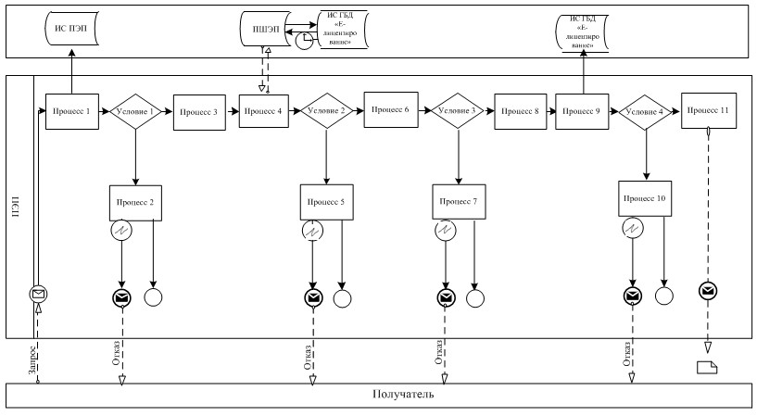

**Диаграмма № 2 функционального взаимодействия при оказании**  
**электронной государственной услуги через услугодателя**

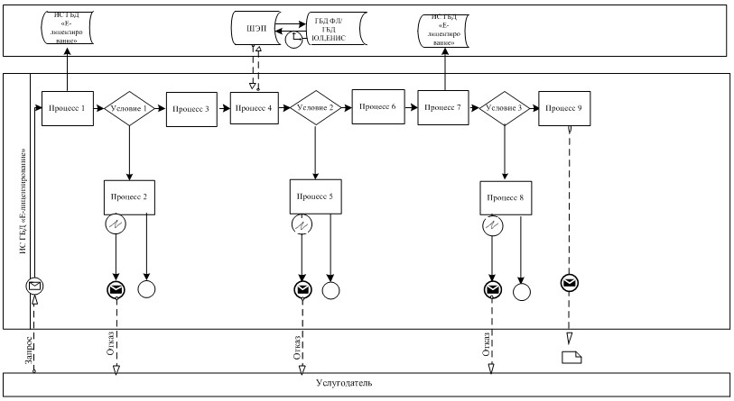

**Условные обозначения:**

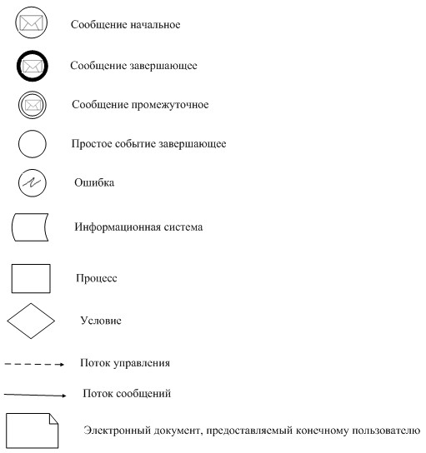

Приложение 2        
к Регламенту электронной  
государственной услуги    
«Выдача лицензии,      
переоформление лицензии  
для занятия деятельностью  
по распространению      
теле-, радиоканалов»

**Таблица 1. Описание действий СФЕ через ПЭП**

|  |  |  |  |  |  |  |  |  |  |  |  |  |
| --- | --- | --- | --- | --- | --- | --- | --- | --- | --- | --- | --- | --- |
| № | № действия  (хода,  потока  работ) | 1 | 2 | 3 | 4 | 5 | 6 | 7 | 8 | 9 | 10 | 11 |
| 1 | Наимено-  вание СФЕ | Получа-  тель | ПЭП | Получа-  тель | ПШЭП | ПЭП | Получа-  тель | ПЭП | Полу-  чатель | ПЭП | ПЭП | ПЭП |
| 2 | Наимено-  вание  действия  (процесса,  процедуры,  операции) и  их  описание | Прикреп-  ление в  интернет-  браузер  компью-  тера  потре-  бителя  регистра-  ционного  свиде-  тельства  ЭЦП | Формирует  сообщение  об отказе  в связи с  наруше-  ниями в  данных  получа-  теля | Выбирает  услугу и  формирует  данные  запроса  прикреп-  лением  необходи-  мых  докумен-  тов в  электрон-  ном виде | Опла-  та  услу-  ги | Форми-  рует  сооб-  щение  об  отказе  в связи  с  отсут-  ствием  оплаты | Выбор ЭЦП  для  удосто-  верения  (подпи-  сания)  запроса | Фор-  миру-  ет  сооб-  щения  об  отка-  зе в  связи  с не  под-  твер-  жде-  нием  под-  лин-  ности  ЭЦП  полу-  чате-  ля | Удосто-  верение  (подпи-  сание)  запрос  посред-  ством  ЭЦП | Регис-  трация  элект-  ронного  докумен-  та  заявле-  ние  (запроса  получа-  теля) в  ИС  «Е-ли-  цензи-  рование»  и  обра-  ботка  запроса  в ИС  «Е-ли-  цензи-  рование» | Форми-  рование  сооб-  щения  об  отказе  в свя-  зи с  имею-  щими  нару-  шени-  ями в  данных  полу-  чателя  в ИС  «Е-ли-  цензи-  рова-  ние» | Элек-  трон-  ный  доку-  мент  (элек-  трон-  ная  лицен-  зия) |
| 3 | Форма  завершения  (данные,  документ  организаци-  онно–распо-  рядительное  решение) | Прикреп-  лены  данные в  интернет-  браузер  компью-  тера  потреби-  теля  регистра-  ционного  свиде-  тельства  ЭЦП | Сообщение  об отказе  в связи с  наруше-  ниями в  данных  получа-  теля | Выбраны  услуги и  сформи-  рованы  данные  запроса с  прикреп-  лением  необхо-  димых  докумен-  тов в  электрон-  ном виде | Кви-  тан-  ция  об  опла-  те  услу-  ги | Прове-  рена  оплата  и сфор-  миро-  вано  сообще-  ние об  отказе  в связи  с  отсут-  ствием  оплаты | Выбрана  ЭЦП для  удосто-  верения  (подписа-  ния)  запроса | Сооб-  щение  об  отка-  зе в  связи  с не  подт-  верж-  дени-  ем  под-  лин-  ности  ЭЦП  полу-  чате-  ля | Прове-  дено  удосто-  верение  (подпи-  сание)  запроса  посред-  ством  ЭЦП | Прове-  дена  регис-  трация  элект-  ронного  доку-  мента  заяв-  ление  (запроса  получа-  теля) в  ИС  «Е-ли-  цензи-  рование»  и  обработ-  ка  запроса  в ИС  «Е-ли-  цензиро-  вание» | Сооб-  щение  об  отказе  в связи  с имею-  щимися  наруше-  ниями в  данных  получа-  теля в  ИС «Е-  лицен-  зирова-  ние» | Выдан  и от-  прав-  лен  потре-  бителю  элект-  ронный  доку-  мент  (элек-  трон-  ная  лицен-  зия) |
| 4 | Сроки  исполнения | 10–15 сек | 20 сек | 1,5 мин | 1,5  мин | 10–15  сек | 10–15 сек | 10–15  сек | 1,5 мин | 10-15  сек | - | 15  рабо-  чих  дней |
| 5 | Номер  следующего  действия | 1 | 2– если  есть  нарушения  в данных  получате-  ля;  3–если  авториза-  ция  прошла  успешно | – | 4 | 5 –  если не  опла-  тил, 6  – если  оплатил | – | 7 | 8– если  в ЭЦП  ошибка,  9 –  если  ЭЦП без  ошибки | - | 10-про-  верка  услуго-  дателем  соот-  ветст-  вия  получа-  теля  квали-  фикаци-  онным  требо-  ваниям  и осно-  ваниям  для  выдачи  лицен-  зии | 11 |

**Таблица 2. Описание действий СФЕ через услугодателя**

|  |  |  |  |  |  |  |  |  |  |  |
| --- | --- | --- | --- | --- | --- | --- | --- | --- | --- | --- |
| № | № действия  (хода,  потока  работ) | 1 | 2 | 3 | 4 | 5 | 6 | 7 | 8 | 9 |
| 1 | Наимено-  вание СФЕ | Услуго-  датель | ИС ГБД  «Е-лицен-  зирование» | Услуго-  датель | ГБД ФЛ,  ГБД ЮЛ  ЕНИС | ИС ГБД  «Е-ли-  цензи-  рование» | Услуго-  датель | ИС ГБД  «Е-ли-  цензиро-  вание» | ИС ГБД  «Е-лицензи-  рование» | Услуго-  датель |
| 2 | Наименова-  ние  действия  (процесса,  процедуры,  операции)  и их  описание | Автори-  зуется  на ИС  ГБД  «Е-ли-  цензиро-  вание» | Формирует  сообщение  об отказе  в авто-  ризации в  связи с  имеющими  наруше-  ниями в  данных  сотрудника  услуго-  дателя | Выбор  сотруд-  ником  услуго-  дателя  услуги | Направ-  ление  запроса  на  проверку  данных  получа-  теля в  ГБД ФЛ,  ГБД ЮЛ  ЕНИС | Формиро-  вание  сообще-  ния о  невоз-  можности  получе-  ния  данных в  связи с  отсутст-  вием  данных  получа-  теля в  ГБД  ФЛ/ГБД  ЮЛ, ЕНИС | Заполне-  ние формы  запроса с  прикреп-  лением  докумен-  тов | Регистра-  ция  электрон-  ного  докумен-  та в ИС  ГБД  «Е-лицен-  зирова-  ние» и  обработ-  ка услуги  в ИС ГБД  «Е-лицен-  зирова-  ние» | Формиро-  вание  сообщения  об отказе в  запрашива-  емой услуге  в связи с  нарушениями  в данных  получателя  в ИС ГБД  «Е-лицензи-  рование» | Электрон-  ный  документ  (элект-  ронная  лицензия |
| 3 | Форма  завершения  (данные,  документ  организа-  ционно–рас-  порядитель-  ное решение) | Пройдена  или не  пройдена  автори-  зация га  ИС ГБД  «Е-ли-  цензиро-  вание» | Сообщение  об отказе  в авториз-  ации в  связи с  имеющими  нарушени-  ями в  данных  сотрудника  услуго-  дателя | Сделан  выбор  соот-  ветствую-  щей  услуги  сотруд-  ником  услого-  дателя | Отправлен  запрос на  проверку  данных  получа-  теля в  ГБД ФЛ,  ГБД ЮЛ | Сооб-  щение о  невоз-  можности  получе-  ния  данных в  связи с  отсутст-  вием  данных  получа-  теля в  ГБД  ФЛ/ГБД  ЮЛ, ЕНИС | Заполнены  формы  запроса с  прикреп-  ленными  докумен-  тами | Зарегис-  трирован  электрон-  ный  документ  в ИС ГБД  «Е-лицен-  зирова-  ние» и  обработка  услуги в  ИС ГБД  «Е-лицен-  зирова-  ние» | Сообщение  об отказе в  запраши-  ваемой  услуге в  связи с  нарушениями  в данных  получателя  в ИС ГБД  «Е-лицензи-  рование» | Электрон-  ная  лицензия |
| 4 | Сроки  исполнения | 10–15  сек | 10 сек | 1,5 мин | 1,5 мин | 1,5 мин | 10–15 сек | 10–15сек | 10-15 сек | 10–15 сек |
| 5 | Номер  следующего  действия | 1 -  Проверка  в ИС ГБД  «Е-ли-  цензи-  рование»  подлин-  ности  данных  логина и  пароля  сотруд-  ника  услуго-  дателя | 2 | 3 | 4– если  есть  нарушения  в данных  получа-  теля; | 5–если  автори-  зация  прошла  успешно | 6 | 7 | 8– если в  ИС ГБД  «Е-лицензи-  рование»  отсутствуют  данные по  запросу | 9 – если  данные по  запросу  найдены  то  получение  потреби-  телем  резуль-  тата  электрон-  ной  услуги |

Приложение 3        
к Регламенту электронной  
государственной услуги    
«Выдача лицензии,      
переоформление лицензии  
для занятия деятельностью  
по распространению      
теле-, радиоканалов»

Форма

**Показатели качества и доступности**

Анкеты для определения показателей электронной государственной  
услуги: «качество» и «доступность»  
____________________________________________________  
(наименование услуги)

      1. Удовлетворены ли Вы качеством процесса и результатом оказания электронной государственной услуги?  
      1) не удовлетворен;  
      2) частично удовлетворен;  
      3) удовлетворен.  
      2. Удовлетворены ли Вы качеством информации о порядке оказания электронной государственной услуги?  
      1) не удовлетворен;  
      2) частично удовлетворен;  
      3) удовлетворен.

© 2012. РГП на ПХВ «Институт законодательства и правовой информации Республики Казахстан» Министерства юстиции Республики Казахстан